KATA PENGANTAR

Artinya : “Hai orang-orang yang beriman, maukah kamu aku tunjukkan suatu perniagaan yang dapat menyelamatkanmu dari azab yang pedih. (10). (yaitu) kamu beriman kepada Allah dan RasulNya dan berjihad di jalan Allah dengan harta dan jiwamu. Itulah yang lebih baik bagimu, jika kamu mengetahui.(11)” (As-Shaff : Ayat10-11).
Puji syukur kehadirat AllahSWT yang telah melimpahkan Rahmat, Hidayah dan Ridho-Nya serta usaha yang sungguh-sungguh kepada Penulis, sehingga Penulis dapat menyelesaikan penulisan Skripsi yang berjudul “Pengaruh Pengalaman Kerja, Human relation Dan Lingkungan Kerja Internal Terhadap Kinerja Karyawan PT. Guardian Pharmatama Cabang Medan”. Shalawat serta salam semoga selalu tercurahkan kepada Nabi Muhammad SAW, yang senantiasa membawa kita dari zaman zahiliyah ke zaman yang penuh ilmu dan iman.
Skripsi ini disusun untuk memenuhi salah satu syarat untuk memperoleh gelar Sarjana Strata Satu (S1) dalam jurusan Manajemen Fakultas Ekonomi Universitas Muslim Nusantara Al-Washliyah Medan.
Selama proses studi dan pengerjaan Skripsi ini, Penulis banyak menerima nasehat, kritik, saran, dan motivasi dari berbagai pihak yang sangat membantu dalam penyusunan Skripsi ini. Oleh karena itu pada kesempatan ini dengan segala
kerendahan hati, penulis menyampaikan rasa hormat dan ucapan terima kasih yang sebesar-besarnya kepada :
- Bapak Dr. KRT. Hardi Mulyono K. Surbakti, selaku Rektor Universitas Muslim Nusantara Al-Washliyah sekaligus Dosen Pembimbing yang telah banyak membantu, mensupport, memotivasi serta memberikan arahan dan membimbing saya dalam penyelesaian Skripsi ini.
- Ibu Dr.Anggia Sari Lubis SE., M.Si selaku Dekan Fakultas Ekonomi Universitas Muslim Nusantara Al-Washliyah.
- Bapak Toni Hidayat, SE., M.Si selaku Ketua Program Studi Manajemen di Universitas Muslim NusantaraAl-Washliyah.
- Bapak Dr. Abd. Rasyid Syamsuri, SE, M.Si selaku Dosen Pengganti/Pembimbing yang telah banyak membantu, mensupport, memotivasi serta memberikan arahan dan membimbing saya dalam penyelesaian Skripsi ini.
- Seluruh Dosen Pengajar dan seluruh staff Karyawan Fakultas Ekonomi Program Studi Manajemen Universitas Muslim Nusantara atas ilmu dan bantuan yang diberikan selama penulis mengikuti perkuliahan.
- Teristimewa saya ucapkan kepada kedua orang tua saya, Ayah Ahmad Soleh dan Ibu saya Lina yang telah memberikan dukungan, semangat dan doa setiap harinya selama pembuatan Skripsi ini.
- Terimakasih kepada saudara kandung saya Fahri Ramadhan, Rindi Atika, Ridho Akbar yang telah mendukung saya selama pembuatan Skripsi ini.
- Untuk orang spesial Anggi yang senantiasa selalu memberikan support, doa, serta dukungan selama pembuatan skripsi ini.
- Untuk teman terbaikku Putri Camelia dan Dewi Ayu Andika terimakasih juga telah menemani dan saling support selama masa perkuliahan.
- Dan untuk teman – teman seperjuangan di kelas 8A MANAJEMEN terimakasih menjadi teman dan saudara yang selalu mensupport satu sama lainnya selama masa perkuliahan sampai pembuatan skripsi ini.
Akhir kata dengan penuh kerendahan hati Penulis memohon maaf yang sebesar-besarnya atas kekurang sempurnaan Skripsi ini. Namun demikian, Penulis berharap semoga penyusunan Skripsi ini dapat memberikan manfaat bagi pengembangan Ilmu Ekonomi pada khususnya dan khalayak pada umumnya.

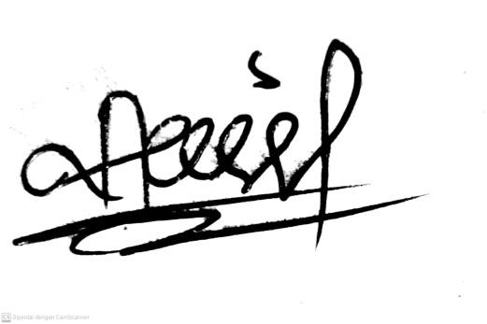
Medan, Februari 2023
Penulis

Amelia Selina
NPM: 193114011

